Resolver problemas es una parte muy importante de las matemáticas, porque con ellos entiendes mejor y practicas lo que has aprendido a hacer: Sumar, restar y ahora multiplicar, para ello copia en el cuaderno y desarrolla los siguientes problemas.

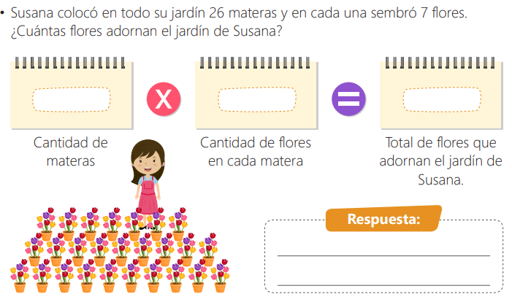

 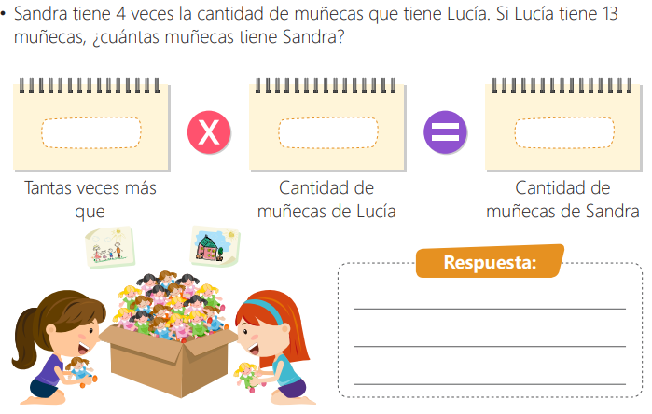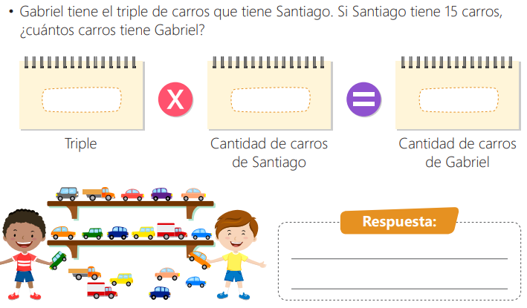

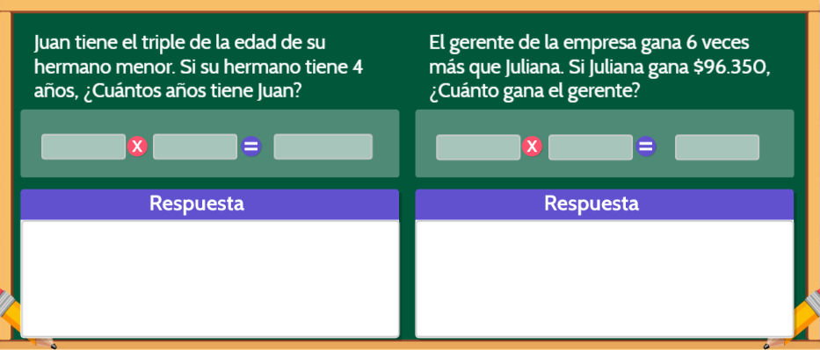

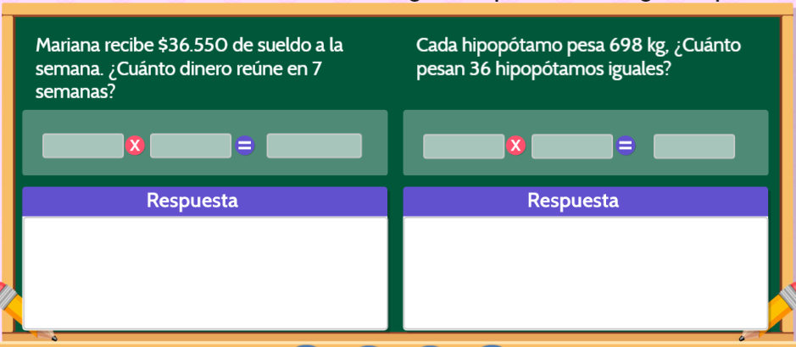

1. Ahora los invito a completar la formulación de los siguientes problemas y resolverlos en forma individual. **a)**

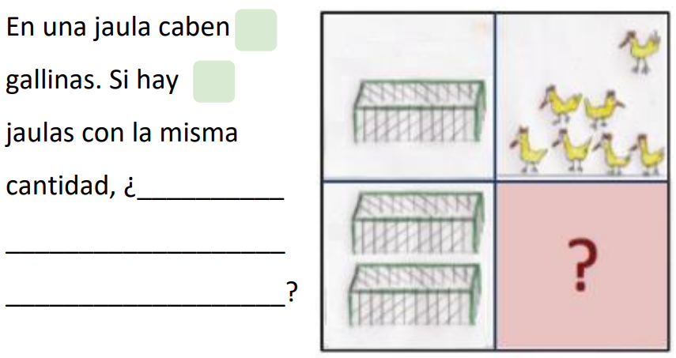

**R/ ____________________________________________________________**

**b)** Andrès tiene 15 años y su mamà tiene 4 veces màs años que èl.

¿___________________________________________________?

1. Explora la tabla del productoy puedes darle uso en el proceso de la multiplicación.

